活動名稱：水資源循環及節水
活動地點：洗手台
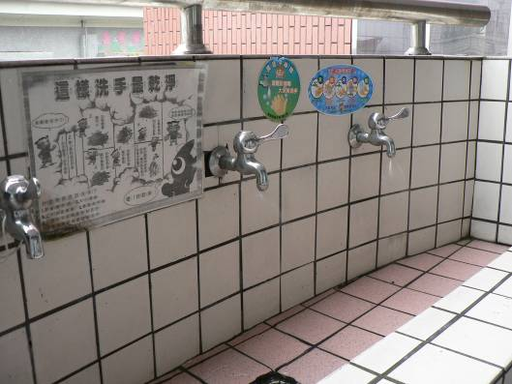
洗手台使用省水水龍頭。
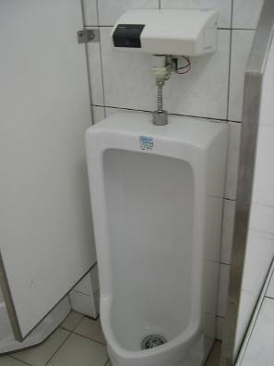
小便斗自動感應沖水。

活動名稱：水資源循環及節水
活動地點：校園教學步道
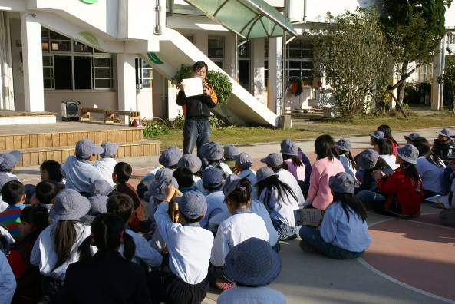
於朝會時向全校師生宣導節約用水。
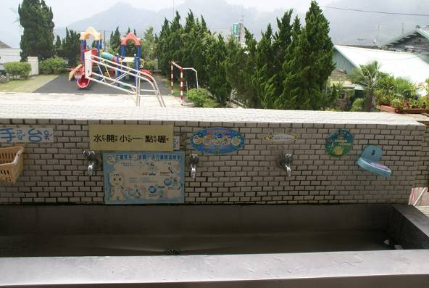
於各洗手台張貼節水標章、宣導用語以提醒大家節約用水。

